Муниципальное бюджетное дошкольное образовательное учреждение
«Детский сад общеразвивающего вида № 51»
665717 Иркутская область, г. Братск, ул. Комсомольская 26 «б» Телефон, факс (3953) 41-11-38
E-mail: mdou.51@yandex.ru Сайт: http://51sad.ru

«Игровое пособие по формированию самостоятельности у детей старшего дошкольного возраста «Чудо-Куб»

Сагирова Ольга Анатольевна воспитатель высшей квалификационной категории

2023 г.

Актуальность, практическая ценность для формирования самостоятельности
Необходимость формирования и развития самостоятельности диктуется потребностями общества в людях нестандартных, умеющих мыслить творчески, совершать открытия на благо человечества. А решение этого вопроса находит свое отражение в процессе развития самостоятельности, который позволяет человеку ставить новые проблемы, находить новые решения.
Самостоятельность – это основа активного взаимодействия личности с окружающей действительностью, она помогает ориентироваться в различных жизненных ситуациях, принимать решения, расширяет возможности познания, общения подготавливает успешное вхождение ребенка в ситуацию школьного обучения.
В форме самостоятельной инициативной деятельности в детском саду могут осуществляться все виды деятельности ребёнка, так как каждая деятельность оказывает своеобразное влияние на развитие разных компонентов самостоятельности. В том числе игровая. Сюжетная игра – это самостоятельная деятельность, в которой дети впервые вступают в общение со сверстниками. Их объединяет единая цель, совместные усилия к ее достижению, общие интересы и переживания. Дети сами выбирают игру, сами организуют ее. Но в то же время ни в какой другой деятельности нет таких строгих правил, такой обусловленности поведения как здесь, поэтому игра приучает детей подчинять свои действия и мысли определенной цели, помогает воспитывать целенаправленность.
Одним из важнейших условий для возникновения и поддержания самостоятельной игры является среда. Для того чтобы игра получила свое развитие дошкольникам необходимо привлекательное игровое пространство. Таким пространством может быть игровое пособие - макет.
Макетов в группе ДОУ может быть достаточно много, они должны отражать разную тематику и быть разных видов: макеты-модели, макеты-карты. Мною создан макет универсальный, который может вместить в себя огромное количество режиссерских игр и занимает немного места. Универсальный макет - это всего лишь знак, «наводящий» детей на возможную воображаемую ситуацию, объединяющий участников совместной игры, очерчивая границы игрового пространства, в рамках которого осуществляется «сборка» игровых замыслов в общем сюжетном движении. Универсальные макеты служат основой для организации самостоятельной сюжетной игры дошкольников с мелкими игрушками. Достоинство универсального макета в том, что он дает возможность вариативного использования игрушек и может быть дополнен разнообразным предметным материалом. В процессе игр с универсальными макетами развивается творческая инициатива детей, самостоятельность, возникают разнообразные игровые замыслы.
Цель: игровое пособие (макет) предназначен для организации и поддержания самостоятельной сюжетной игры дошкольника.
Макет «Чудо-Куб» может решать следующие задачи:
- знакомство с условиями жизни, какой-либо ситуацией или средой обитания (человека, животного и т. д.),
- закрепление и обобщение знаний детей по той или иной теме,
- решение конкретных задач на основе макета (моделирование ситуации),
- развитие монологической и связной речи,
- развитие логического мышления, памяти, внимания, воображения, фантазии,
- развитие общей и мелкой моторики рук.
- развитие коммуникативных навыков,
- активизация лексического словаря,
- формирование навыков сочинительства,
- формирование творческих способностей,
- воспитание доброжелательности,
- умения работать в коллективе.

Игровой макет «Чудо-Куб» представляет собой игровое поле, состоящее из 7 секторов. Каждый сектор — это отдельная платформа для развёртывания режиссерской игры. Преимущество данного макета заключается в том, что он может вместить в себя от одной игры до бесконечного числа, с его помощью можно организовать одновременно до 5 игр. Это является неоспоримым преимуществом для развития фантазии, воображения и игровых навыков детей. Это фиксированная конструкция. Он устойчив, легко перемещается с места на место, не боится случайных сотрясений, в любой момент доступен детям для игры.

Рекомендации по изготовлению
Макет «Чудо-Куб» представляет собой коробку со сторонами 40*40 см., он дополнен с четырёх сторон откидными платформами такого же размера. Сама коробка раскладывается, превращаясь в плоскую платформу.
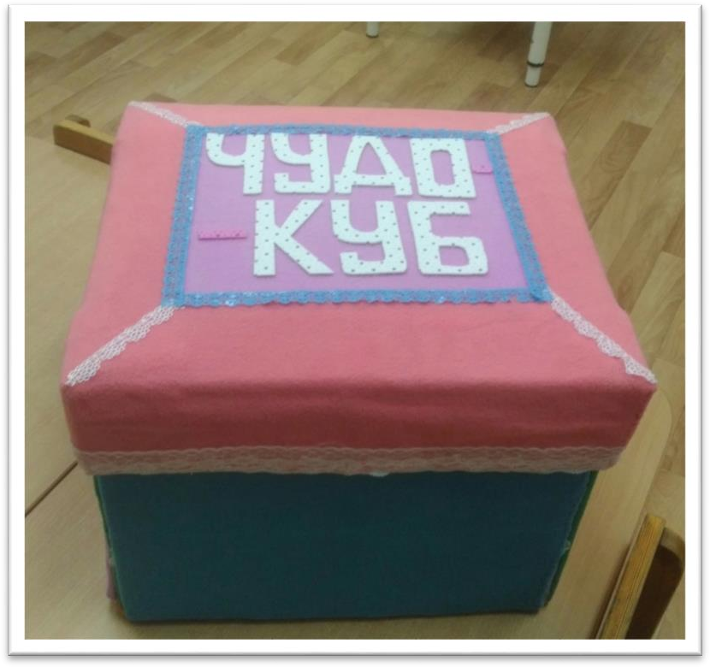

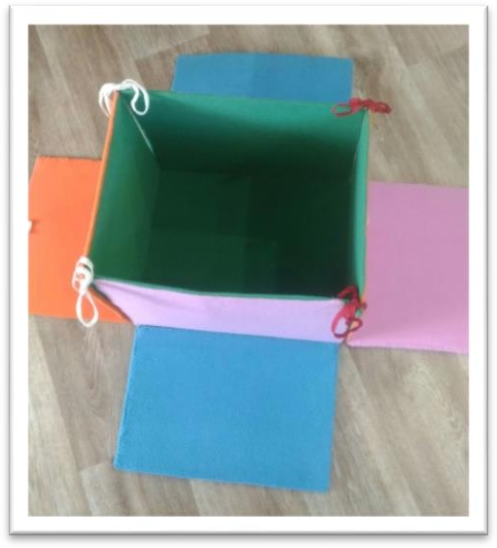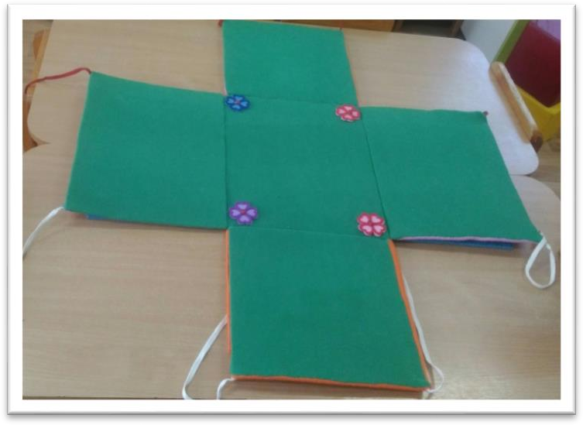

Макет обшит мягким, разноцветным флисом. Преимущество данной ткани в том, что она хорошо тянется и если вы просчитались в размерах, то ткань легко подтянуть и подправить.

Так же очень удобно для тех, кто не пользуется швейной машиной и шьёт на руках, в такой ткани не виден ручной шов и изделие выглядит аккуратно.

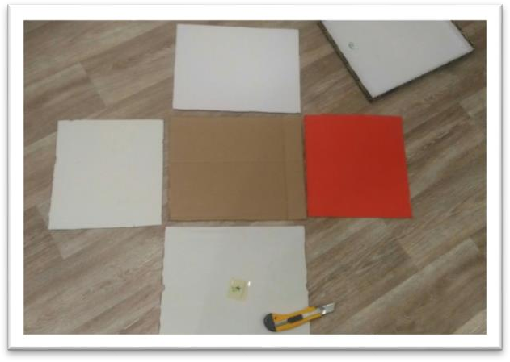
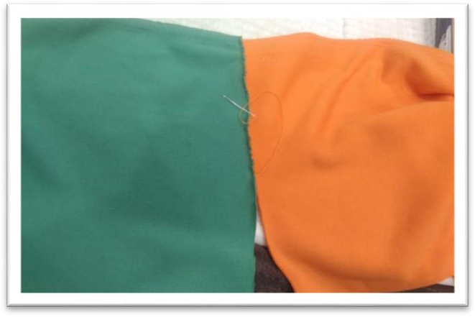
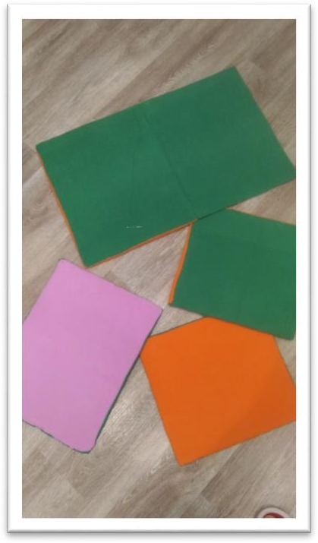
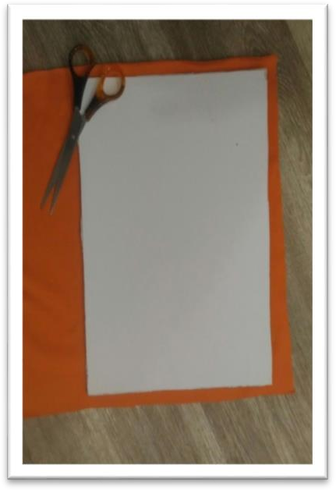
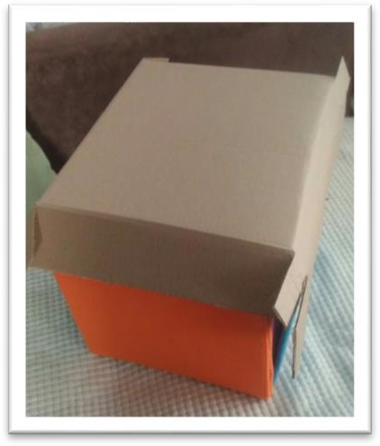

Каждая сторона «Чудо-Куба» это отдельная режиссерская игра. Она определена картинкой (маркером) той или иной игры. Самостоятельно меняя картинку на стороне куба и подбирая соответствующие игрушки-атрибуты по своему усмотрению и желанию можно играть в бесконечное количество игр, например, Больница, Квартира, Кафе, Магазин, Почта, Банк, Спортивный клуб, Аэропорт, Улицы города, Зоопарк, Пляж, Рыбалка и т.д.

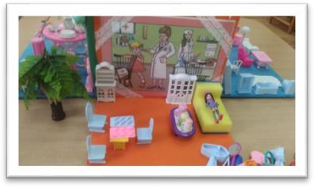 | 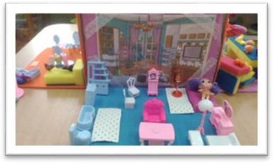
Больница | Квартира

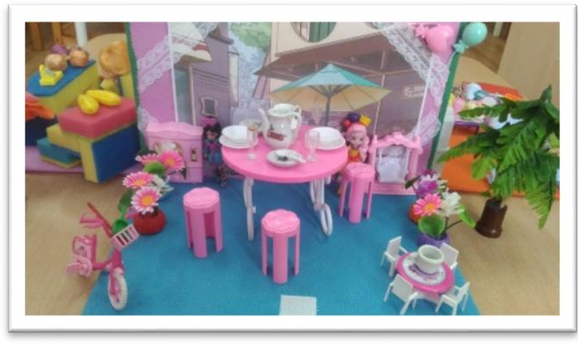 | 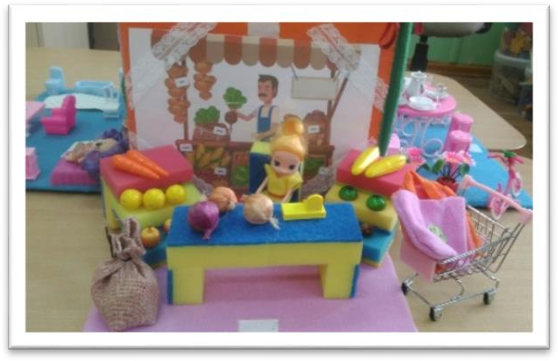
Кафе | Магазин

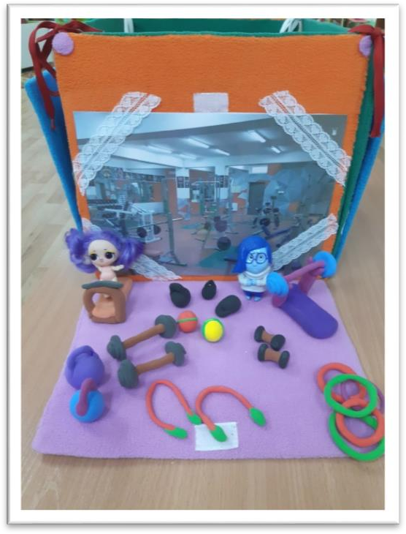
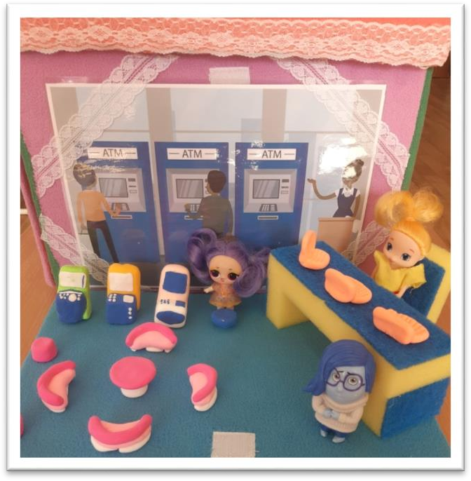

Спортклуб Банк

В крышке макета тоже можно играть, например, в игру «Пляж» или «Рыбалка»:

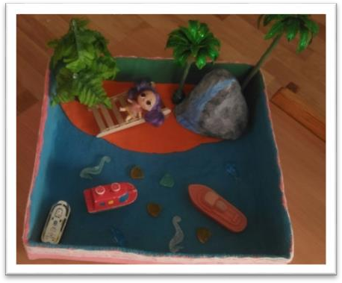

При раскрытии макета ребёнок может поиграть в игру «Дорога» или «Зоопарк»:
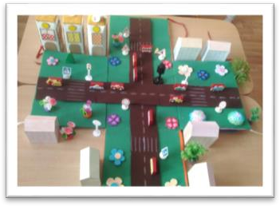
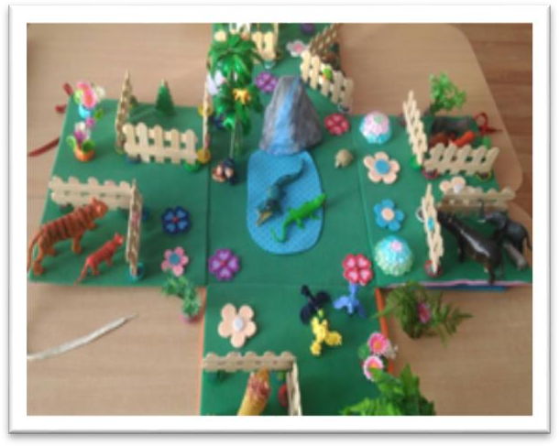
Дно макета тоже можно задействовать, превратив его в настольный театр:
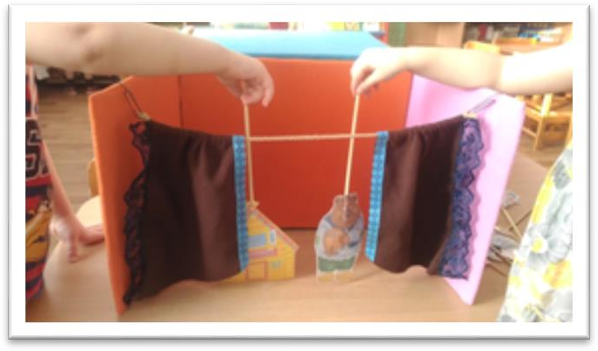

Методические рекомендации по использованию
К данному макету имеются наборы персонажей и аксессуаров к ним для самостоятельного выбора игры:
- набор мебели (пластиковая игровая мебель, мебель из губок),
- набор посуды,
- набор продуктов, выполненный из застывающего пластилина детьми,
- набор игровых персонажей (куклы маленькие, куклы бумажные),
- набор для игры «Дорога» (машинки игрушечные, машинки из спичечных коробков, дорожные знаки, бумажные куклы ДПС, картонные домики, светофоры, дорожное полотно),
- набор для игры «Зоопарк» (пластиковые животные, заборчики, гора с водопадом из папье маше),
- набор растений и цветов,

- набор для игры «Пляж», «Рыбалка» (шезлонг, пальмы, кораблики, рыбки, удочки),
- набор для игры «Театр» (занавес, персонажи к сказкам на палочках),
- набор белых кубиков размером 2*2 см. с прорисованными лицами и без лиц,
- набор ламинированных карточек с изображением (маркером) определённой игры (магазин, кафе, аэропорт, банк, почта, больница, квартира, улицы города, моя столица и т.д.),
- набор игрушек, выполненных детьми, из застывающего пластилина, для игры «Спортклуб» (штанги, гири, скакалки, обручи, мячи, беговая дорожка, гантели, хопы),
- набор игрушек, выполненных детьми, из застывающего пластилина, для игры «Банк» (терминалы, мягкая мебель, ноутбуки),
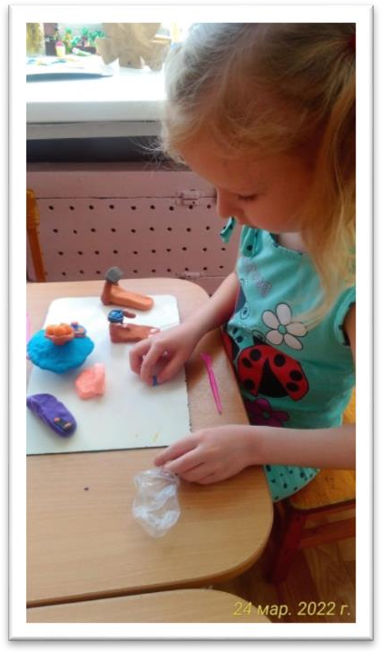
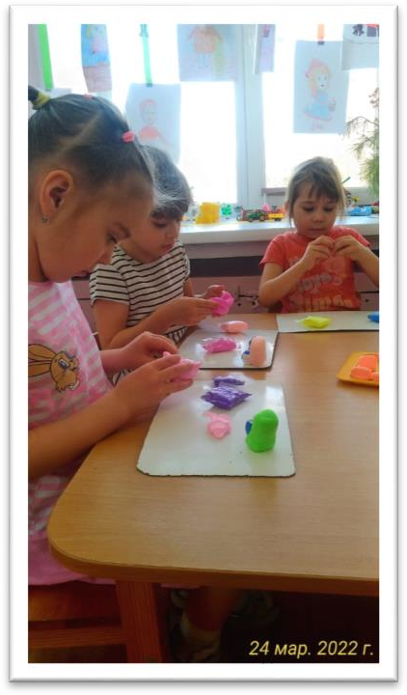
- другое: тележка для магазина, сумочки из флиса, самолёты игрушечные, медицинские инструменты и др.

Игрушки ребенок подбирает самостоятельно, по своему желанию, в зависимости от той игры, в которую хочет поиграть. Если, в соответствии с замыслом, ему не хватает какой-либо игрушки или предмета, может смастерить или построить её сам из кубиков или конструктора, или слепить из застывающего пластилина. А недостающего героя, например, нарисовать и вырезать из бумаги.

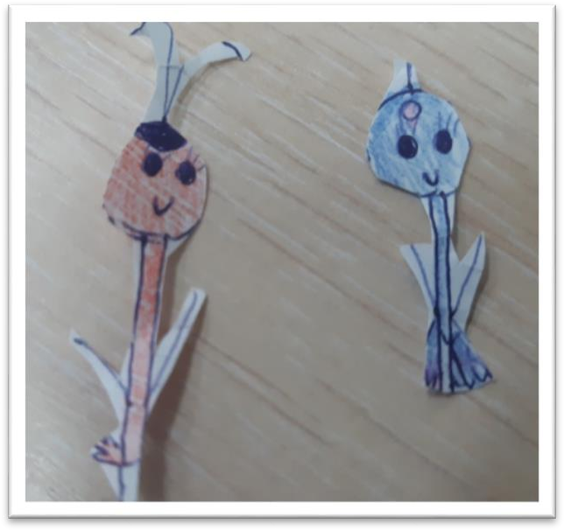

Для игр с макетами, использую небольшие непроработанные белые кубики с прорисованными лицами и без прорисовки. Используя таких нестандартных героев, дети учатся фантазировать и воображать.
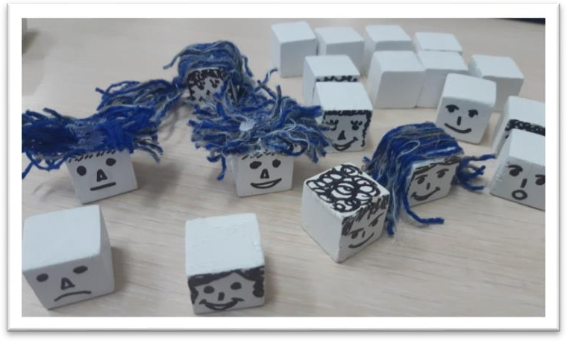

Макет «Чудо-Куб» многофункционален и его применение в работе носит разноплановый характер. Он служит как объектом и средством деятельности ребенка, так и предоставляет возможность формировать самостоятельность, познавательный интерес, эстетически чувства и творческие способности.
Макет «Чудо-Куб» является авторской разработкой, ссылок на интернет ресурсы и литературу не имеет.

